**Problème :** Comprendre le lifecycling d’Android

**Solution :**

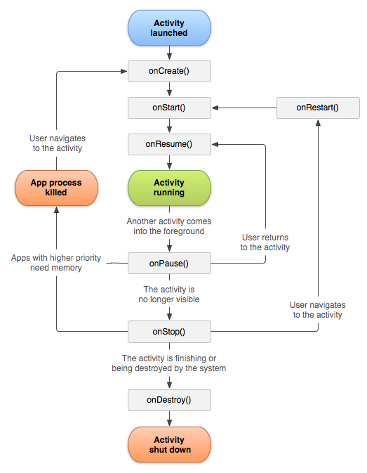

**Problème :** le thème de l’application ne se change pas au run.

**Solution :** il faut changer le thème par programmation dans « styles.xml ».

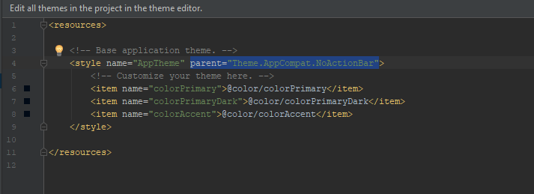

Car le thème affiché dans « design » de l’application n’est qu’un preview.